

实验报告

实 验（五）

题 目 Cachelab
高速缓冲器模拟
专 业 计算机类
学 号 1160300325
班 级 11603003
学 生 杨依婕
指 导 教 师 刘宏伟
实 验 地 点 G712
实 验 日 期 2017/12/5

计算机科学与技术学院

目 录

第1章 实验基本信息 - 3 -
1.1 实验目的 - 3 -
1.2 实验环境与工具 - 3 -
1.2.1 硬件环境 - 3 -
1.2.2 软件环境 - 3 -
1.2.3 开发工具 - 3 -
1.3 实验预习 - 3 -
第2章 实验预习 - 4 -
2.1 画出存储器层级结构，标识容量价格速度等指标变化（5分） - 4 -
2.2用CPUZ等查看你的计算机Cache各参数，写出各级Cache的C S E B s e b（5分） - 4 -
2.3写出各类Cache的读策略与写策略（5分） - 4 -
2.4 写出用gprof进行性能分析的方法（5分） - 4 -
2.5写出用Valgrind进行性能分析的方法（（5分） - 4 -
第3章 Cache模拟与测试 - 5 -
3.1 Cache模拟器设计 - 5 -
3.2 矩阵转置设计 - 5 -
第4章 总结 - 6 -
4.1 请总结本次实验的收获 - 6 -
4.2 请给出对本次实验内容的建议 - 6 -
参考文献 - 7 -

第1章 实验基本信息

1.1 实验目的
理解现代计算机系统存储器层级结构
掌握Cache的功能结构与访问控制策略
培养Linux下的性能测试方法与技巧
深入理解Cache组成结构对C程序性能的影响

1.2 实验环境与工具

1.2.1 硬件环境
X64 CPU；2GHz；2G RAM；256GHD Disk

1.2.2 软件环境
Windows10 64位；Ubuntu 16.04 LTS 64位；

1.23开发工具
Visual Studio 2010 64位以上；TestStudio；Gprof;Valgrind等

1.3 实验预习
上实验课前，必须认真预习实验指导书（PPT或PDF）
了解实验的目的、实验环境与软硬件工具、实验操作步骤，复习与实验有关的理论知识。
画出存储器的层级结构，标识其容量价格速度等指标变化
用CPUZ等查看你的计算机Cache各参数，写出C S E B c s e b

写出Cache的基本结构与参数
写出各类Cache的读策略与写策略
掌握Valgrind与Gprof的使用方法

第2章 实验预习

2.1 画出存储器层级结构，标识容量价格速度等指标变化（5分）
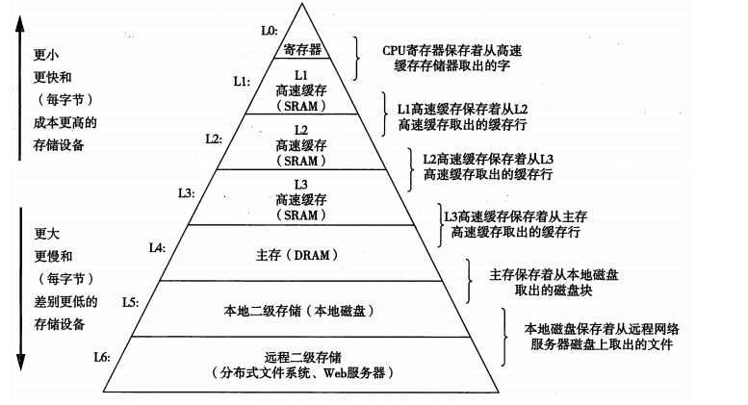

2.2用CPUZ等查看你的计算机Cache各参数，写出各级Cache的C S E B s t b（5分）
高速缓存 | C | S | E | B | s | t | b
一级数据 | 32KB | 64 | 8 | 64 | 5 | 54 | 5
一级指令 | 32KB | 64 | 8 | 64 | 5 | 54 | 5
二级缓存 | 256KB | 512 | 8 | 64 | 8 | 51 | 5
三级缓存 | 3MB | 6144 | 8 | 64 | 13 | 46 | 5

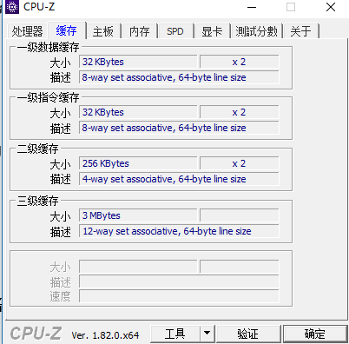

2.3写出各类Cache的读策略与写策略（5分）
1.当CPU发出读操作命令时，根据它产生的主存地址分为两种情形：
一种是需要的数据已在Cache中，那么只需直接访问Cache，从对应单元中读取信息到数据总线；
另一种是需要的数据尚未装入Cache，CPU需从主存中读取信息的同时，Cache替换部件把该地址所在的那块存储内容从主存拷贝到 Cache中；若Cache中相应位置已被字块占满，就必须去掉旧的字块。常见的替换策略有两种：

1．先进先出策略（FIFO）
FIFO（First In First Out）策略总是把最先调入的Cache字块替换出去，它不需要随时记录各个字块的使用情况，较容易实现；缺点是经常使用的块，如一个包含循环程序的块也可能由于它是最早的块而被替换掉。

2．最近最少使用策略（LRU）
LRU（Least Recently Used）策略是把当前近期Cache中使用次数最少的那块信息块替换出去，这种替换算法需要随时记录Cache中字块的使用情况。LRU的平均命中率比 FIFO高，在组相联映像方式中，当分组容量加大时，LRU的命中率也会提高。

2.当CPU发出写操作命令时，也要根据它产生的主存地址分为两种情形：一种是不命中时，只向主存写入信息，不必同时把这个地址单元所在的整块内容调入Cache中；另一种是命中时，这时会遇到如何保持Cache与主存的一致性问题，通常有三种处理方式：

1．直写式（write through）
即CPU在向Cache写入数据的同时，也把数据写入主存以保证Cache和主存中相应单元数据的一致性，其特点是简单可靠，但由于CPU每次更新时都要对主存写入，速度必然受影响。
2．缓写式（post write）
即CPU在更新Cache时不直接更新主存中的数据，而是把更新的数据送入一个缓存器暂存，在适当的时候再把缓存器中的内容写入主存。在这种方式下，CPU不必等待主存写入而造成的时延，在一定程度上提高了速度，但由于缓存器只有有限的容量，只能锁存一次写入的数据，如果是连续写入，CPU仍需要等待。
3．回写式（write back）
即CPU只向Cache写入，并用标记加以注明，直到Cache中被写过的块要被进入的信息块取代时，才一次写入主存。这种方式考虑到写入的往往是中间结果，每次写入主存速度慢而且不必要。其特点是速度快，避免了不必要的冗余写操作，但结构上较复杂。
此外，还有一种设置不可Cache区（Non－cacheable Block）的方式，即在主存中开辟一块区域，该区域中的数据不受Cache控制器的管理，不能调入Cache，CPU只能直接读写该区域的内容。由于该区域不与Cache发生关系，也就不存在数据不一致性问题。目前微机系统的BIOS设置程序大多允许用户设置不可Cache区的首地址和大小。

2.4 写出用gprof进行性能分析的方法（5分）
基本用法：
1．使用-pg选项编译和链接你的应用程序。
2．运行你的应用程序，使之运行完成后生成供gprof分析的数据文件（默认是gmon.out）。
3．使用gprof程序分析你的应用程序生成的数据。
4. 可用python生成png图来直观看。
举例
gcc -pg -o test test.c //程序文件名称 test.c 编译时使用 -pg
现在我们可以再次运行生成的结果文件test ，并使用我们前面使用的测试数据。这次我们运行的时候，test运行的分析数据会被搜集并保存在'gmon.out'文件中，我们可以通过运行 ‘gprof test gmon.out>result’到一个result文件来查看结果。
a.exe
gprof a.exe gmon.out>result
或
gprof a.exe(直接在命令行下查看)

2.5写出用Valgrind进行性能分析的方法（（5分）
Valgrind的使用非常简单，valgrind命令的格式如下：
valgrind [valgrind-options]your-prog [your-prog options]
一些常用的选项如下：
-h --help
显示帮助信息。
--version
显示valgrind内核的版本，每个工具都有各自的版本。
-q --quiet
安静地运行，只打印错误信息。
-v --verbose
打印更详细的信息。
--tool= [default: memcheck]
最常用的选项。运行valgrind中名为toolname的工具。如果省略工具名，默认运行memcheck。
--db-attach= [default: no]
绑定到调试器上，便于调试错误。

第3章 Cache模拟与测试

3.1 Cache模拟器设计
提交csim.c
程序设计思想：
- 数据结构：
- 首先，模拟cache试一个2^s行，E列的数组，数组的元素是一个struct
- 这样就定义一个表示每行的结构体
- typedef struct{
- 有效位；
- 标识位；
- LRU算法中标记最少使用的位；
- } 0neline;
- 有一个表示每组的结构体：
- typedef struct{
- 一组中所有的行;
- } Oneset;
- 整个表示cache的结构体：
- typedef struct {
- 组数；
- 行数；
- cache；
- } Sim_Cache;
- 定义全局变量s E,b,miss,evicts,hit表示所需参数;
- int main()
- {
- 按照-s <s> -E <E> -b <b> -t <tracefile>格式读入数据；
- 用mallac函数初始化每一块，每一行而初始化整个cache,定义好每行的初值；
- if(指令是loaddata)
- {
- if cache 命中:
- hit++
- if cache 没有命中
- {
- if cache 没有满 :
- {
- miss++;
- 直接添加行更新cathe;
- 更新所有行的LRU算法中标记最少使用的位；
- }
- if cache 已满:
- {
- 根据最近最少使用策略找到当前最小的LruNumber行作为被替换的行；
- 更新cache;
- 更新所有行的LRU算法中标记最少使用的位；
- miss++；
- evict++；
- }
- }
- if（指令是storedata)
- {
- 执行loadData；
- }
- if(指令是modifyData)
- {
- 执行一次loaddata；
- 执行一次storedata;
- }
- 打印数据；
- }

测试用例1的输出截图（5分）：
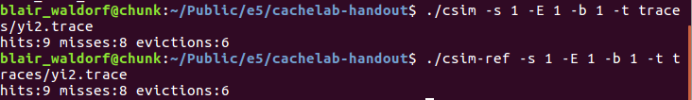

测试用例2的输出截图（5分）：
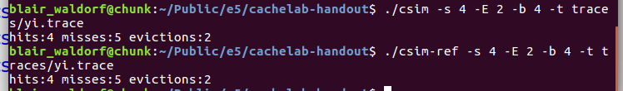
测试用例3的输出截图（5分）：
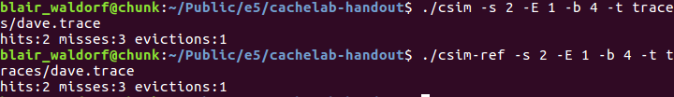
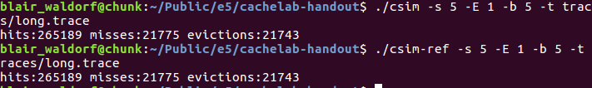
测试用例4的输出截图（5分）：

测试用例5的输出截图（5分）：
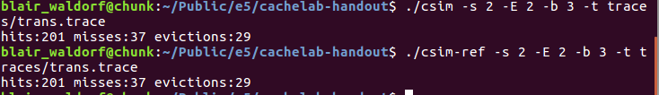
测试用例6的输出截图（5分）：
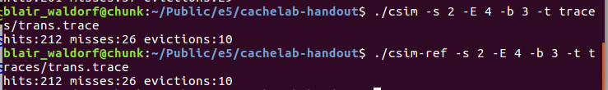
测试用例7的输出截图（5分）：
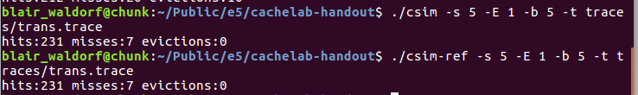

测试用例8的输出截图（10分）：
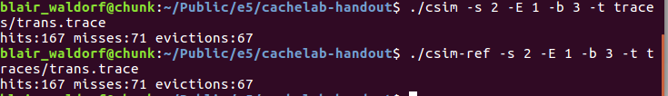
注：每个用例的每一指标5分（最后一个用例10）——与参考csim-ref模拟器输出指标相同则判为正确

3.2 矩阵转置设计
提交trans.c
程序设计思想：
程序的目的是优化矩阵转置算法，即使用分块的方法，让Cache的miss次数更少。题目的要求，缓存采用的是直接映射高速缓存，s = 5，b = 5，E = 1。即32个组，每个组共32个字节，可以装入8个int变量。
.32x32
首先对矩阵进行分块处理。矩阵分块的目的在于将大的、不能完全加载进入缓存的大矩阵分块成小的、可以完全加载进入缓存的小矩阵块来处理。小矩阵块具有良好的局部性，性能显著增加。
为了完全利用每一个缓存块（32个字节）采用8 × 8分块。我们知道，当进行对角线的引用时，可能会发生缓存的冲突不命中问题，所以优先处理对角线。同时对于A矩阵按列优先（不连续读）。通过优先处理对角线上的元素，保证了B矩阵的第a行被载入缓存中，接下来对于A矩阵的列优先处理保证了B矩阵的第a行缓存被充分利用。
64x64
对于64x64的矩阵，其同一列相邻行的元素之间的地址间隔为0x100。对于8x8的矩阵分块而言，其第1、2、3、4行的元素会和第5、6、7、8行的元素占用相同的高速缓存组，出现冲突不命中现象。但是用4 × 4的矩阵分块又无法充分利用每一个高速缓存行，所以依然用8x8分组。
采用如下策略：
1.按行加载矩阵A，并且将其存入矩阵B。依次执行4次，直到整个分块的上半部分处理完毕。
2.对于分块的下半部分的第一行，先将矩阵B的右上分块的4个元素载入临时变量，然后从矩阵A中的左下分块读取第一列并转置进入矩阵右上分块的第一行，然后将读出的4个元素存入矩阵B右下分块的第一行，最后再将矩阵A右下分块第一列转置送入矩阵B右下分块的第一行。依次处理完下半部分的所有行。
61x67
由于61 × 67的矩阵不是方阵，所以也不用考虑处理对角线问题，经过尝试换用不同的边长分块即可。发现16 x16的分块就是满足miss<2000的。
32×32（10分）：运行结果截图
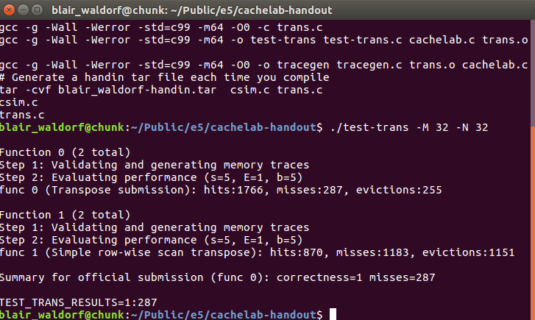
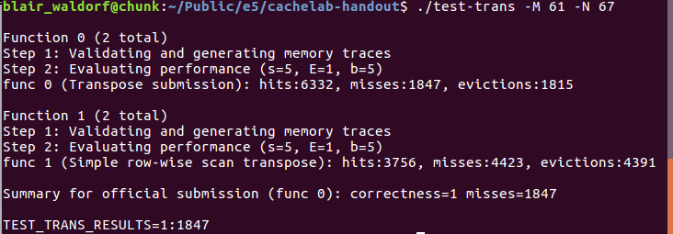
64×64（10分）：运行结果截图
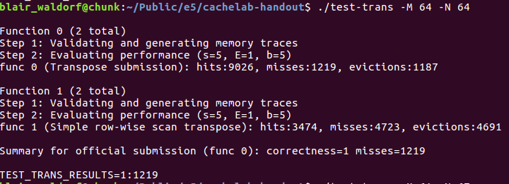
61×67（20分）：运行结果截图

第4章 总结

4.1 请总结本次实验的收获

4.2 请给出对本次实验内容的建议

注：本章为酌情加分项。

参考文献

为完成本次实验你翻阅的书籍与网站等
[1] 林来兴. 空间控制技术[M]. 北京：中国宇航出版社，1992：25-42.
[2] 辛希孟. 信息技术与信息服务国际研讨会论文集：A集[C]. 北京：中国科学出版社，1999.
[3] 赵耀东. 新时代的工业工程师[M/OL]. 台北：天下文化出版社，1998 [1998-09-26]. http://www.ie.nthu.edu.tw/info/ie.newie.htm（Big5）.
[4] 谌颖. 空间交会控制理论与方法研究[D]. 哈尔滨：哈尔滨工业大学，1992：8-13.
[5] KANAMORI H. Shaking Without Quaking[J]. Science，1998，279（5359）：2063-2064.
[6] CHRISTINE M. Plant Physiology: Plant Biology in the Genome Era[J/OL]. Science，1998，281：331-332[1998-09-23]. http://www.sciencemag.org/cgi/ collection/anatmorp.

